3.12俄罗斯技术：
清理受工业污染的水和土壤的生物技术SOILEX

为清理受工业污染的设施或区域，“保利银佛利姆”公司在其专门的工艺方法、特有的技术手段和独有的生物制剂的基础上成功研制开发了“Soilex®”生物技术。该生物技术对保护生态环境，清除从石油、农药、酸性物质到重金属等其它对环境有害物质造成的各种污染有显著效果。该生物技术适用于各种气候条件，除能清洁受污染的水和土壤外，还能恢复土壤的生物活性。“Soilex®”生物技术对于清除石油污染尤其有效，其中包括重油馏分造成的污染，并可在3 - 40°С的作业环境下对PH值为4.8－8.2的区域进行有效作业。
该技术的所有微生物已在日本国家基因研究所生物信息中心下的DNA银行进行了登记注册（地址：1111 Yata, Mishima, Shiznoka 411 Japan，登记注册号：WDCM760）。目前该技术使用的微生物已超过100种。“保利银佛利姆”公司有高水准的科研队伍以及雄厚的物质和技术基础（化学和微生物实验室），将可根据各种具体的污染种类选择最有效的最独特的微生物来进行污染治理。活性最高的微生物保存在“Soilex®”生物制剂中。
在俄罗斯的和其他国际展览会上“保利银佛利姆”公司的工艺、生物制剂和项目被不止一次地推介和被给予积极的评价：第一届、第二届俄罗斯风险交易会（俄罗斯莫斯科，2000－2001年），并获“最佳管理艺术”奖；2001加工工业和废弃物处理博览会（俄罗斯莫斯科，2001）；Dallas-95（美国）；SOPEC－96（沙特阿拉伯）；Oil & Gas－97（马来西亚）；Terratec-1994、1995、1997、1999、2001（德国）；99年巴黎博览会；Interchime-2001（法国）；Techno Pia-99、ENEX-2000（日本）；亚太经合组织第四次技术市场论坛（中国，2001）等。
“Soilex®”生物技术可用清除石油管道及在石油运输和储存过程中造成的污染、被石油污染的土地的清理与复耕、清洁各种气候带的地下水，甚至包括北极地带。
该技术的用户：国家机关－俄罗斯联邦国防部、俄罗斯联邦交通部、俄罗斯联邦紧急情况部、俄罗斯天然气管道公司、俄罗斯石油运输公司、俄罗斯金刚石公司；外国企业－BP（英国）、TOTAL（法国）、NKK（日本）、MANRUKAT（叙利亚）等。
该技术的菌种、方法、工艺受许可证保护。“保利银佛利姆”公司研制开发的工艺和试剂的商标“Soilex®”已根据俄罗斯联邦的相关法律在俄罗斯商标、许可证局登记注册，商标的所有权和使用权归“保利银佛利姆”公司所有。
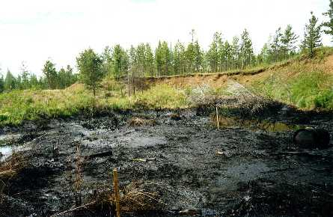
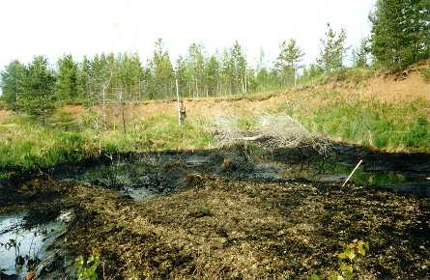
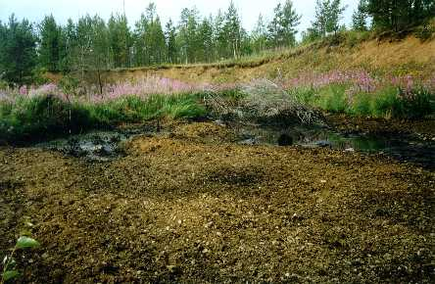
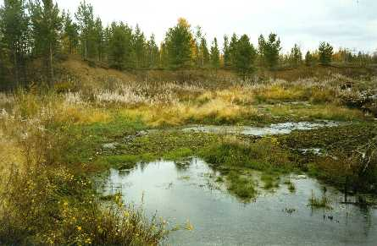

受重油和柴油污染的土地 实施第一阶段清理后的土地

两个月后 清理后的土地，距清理工作的开始仅3个月

合作方式：在中国设立合资企业；转让俄专利；签订分销协议，为中国企业供货。
联系方式：
俄罗斯驻华商务代表处业务部门
北京电话： (010) 65322201 传真: (010) 65325398
电子邮箱：russchinatrade@gmail.com； 网站：www.russchinatrade.ru

